臺北縣立三多國民中學98學年度第1學期第2次段考 七年級社會科試題
班級： 座號： 姓名：

單一選擇題：每題2分(1-17題為地理部份；18-34題為歷史
部份；35-50題為公民部分
1.下列四張圖為不同的海岸景觀。請問：甲乙丙丁四種海岸景觀與分布的地區組合何者正確？
(甲)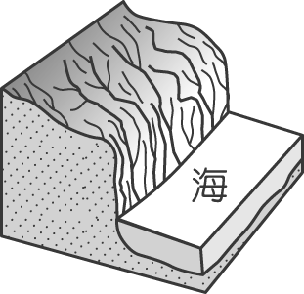(乙)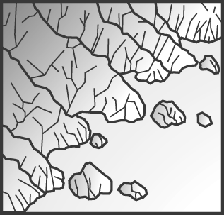(丙)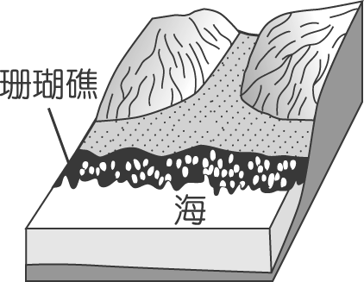(丁)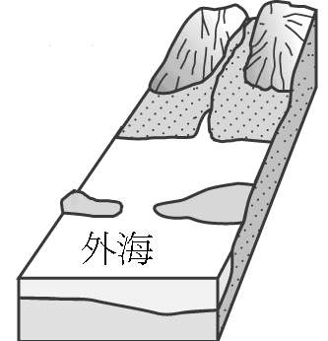
(Ａ) 甲-北部
(Ｂ) 乙-西部
(Ｃ) 丙-南部
(Ｄ) 丁-東部
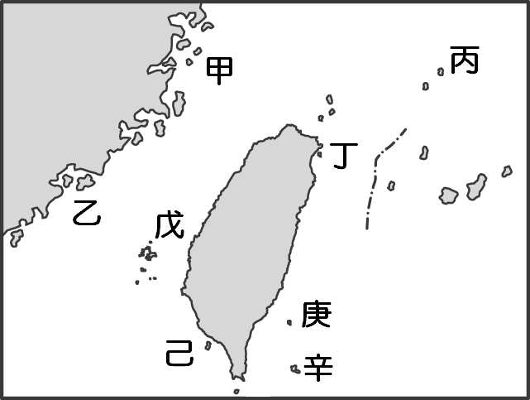
2. 右圖甲-辛為台灣的離島。請問：圖中何處因地勢低平，風大雨少，為全台平均年雨量最少之地區？
(Ａ) 乙
(Ｂ) 戊
(Ｃ) 己
(Ｄ) 庚
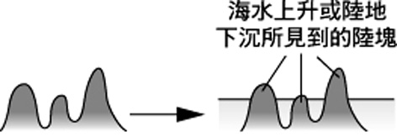
3.承上題，臺灣周圍離島的成因不同，下列哪一個島嶼的成因最能以右圖來說明？
(Ａ) 乙
(Ｂ) 丙
(Ｃ) 己
(Ｄ) 辛
4.臺灣夏季時受到季風亞洲風向的影響。請問：當時主要的大氣現象為圖中何者？
(Ａ)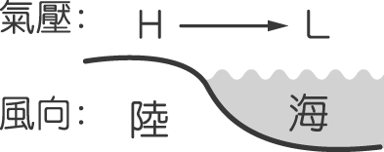 (Ｂ)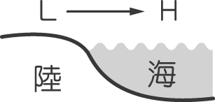
(Ｃ)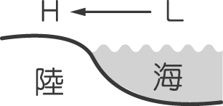 (Ｄ)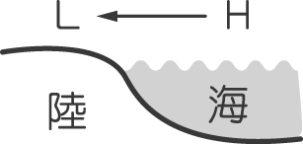
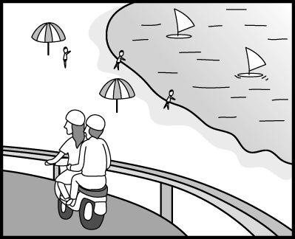
5.丁丁和拉拉寒假去西部海邊遊玩，看到景觀如下圖，請問他們是沿著哪個方向前進？
(Ａ)由南向北
(Ｂ)由北向南
(Ｃ)由東向西
(Ｄ)由西向東

6.下圖是台灣一月等溫線圖。請問在(甲)地形(乙)緯度(丙)颱風(丁)梅雨等因素中，影響臺灣一月等溫線分布的因素為何？
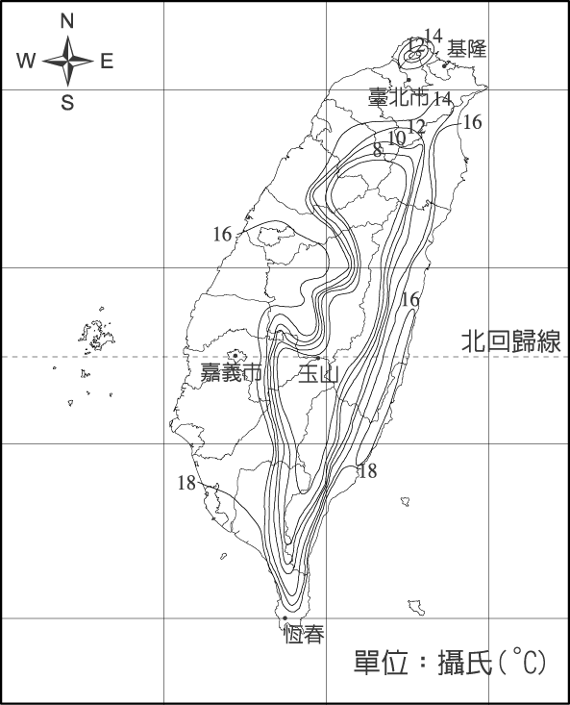
(Ａ)甲乙
(Ｂ)乙丙
(Ｃ)甲丙
(Ｄ)丙丁

7.下圖中甲、乙、丙代表臺灣三地區的氣候圖。若依南部、中部、北部的次序排列，依序為何？
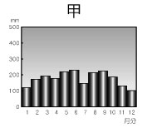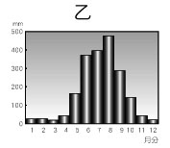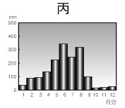
(Ａ) 甲乙丙
(Ｂ) 甲丙乙
(Ｃ) 乙丙甲
(Ｄ) 丙乙甲
8.「九份是台灣北部面海的山城聚落，每年農曆八月到翌年三月是雨季，為了應付這麼久的雨季，民宅屋頂刷著一層層柏油，以防雨水滲漏。」請問當地主要降雨成因是何者？
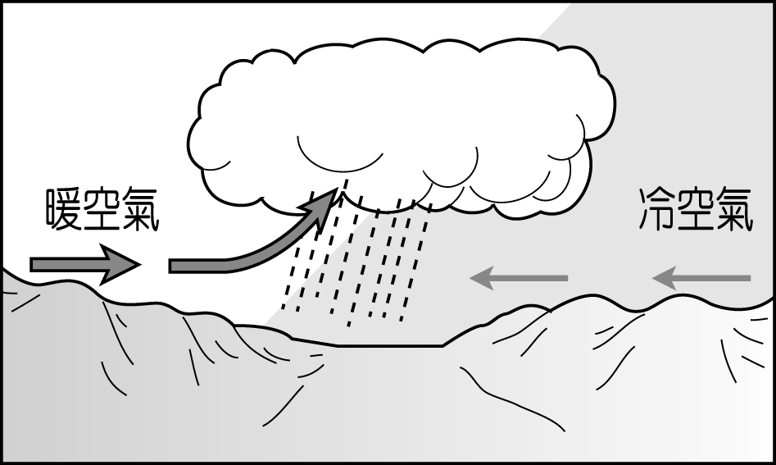
(Ａ) 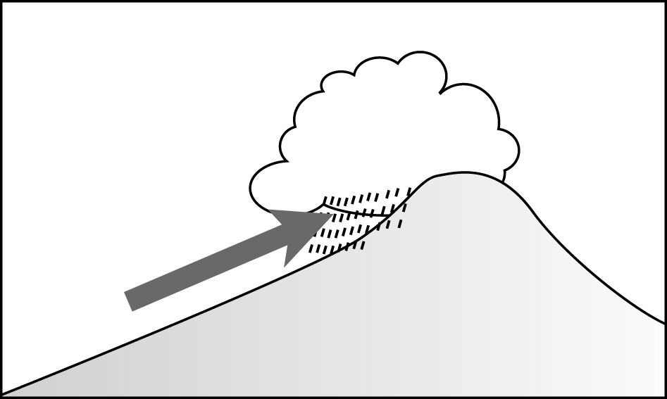 (Ｂ)

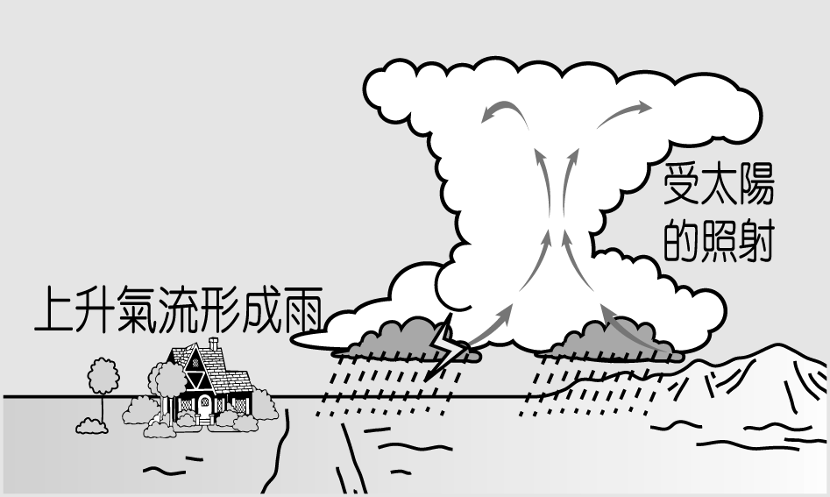
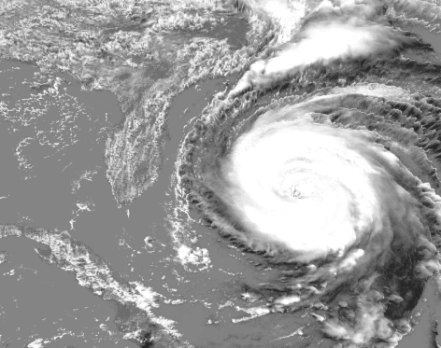

(Ｃ) (Ｄ) 。
9.下列有關沙岸地形及岩岸地形的比較何者錯誤？
 | (Ａ)水深 | (Ｂ)港灣 | (Ｃ)產業活動 | (Ｄ)海岸特色
沙岸 | 淺 | 多 | 養殖漁業、  鹽業、陸運 | 沙洲、潟湖
岩岸 | 深 | 少 | 漁業、航運 | 岬角、灣澳

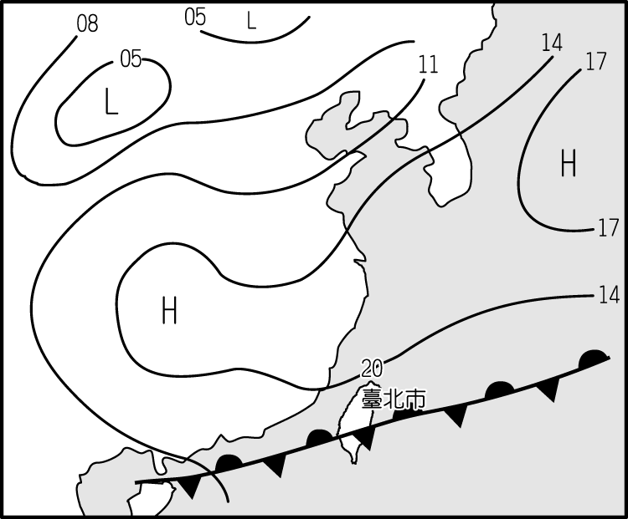
10.右圖為某地的地面天氣圖。請問：此時臺灣地區的天氣狀況為下列何者？
(A)陰雨綿綿
(B)烈日當空
(C)颱風來襲
(D)寒冷冷鋒
11.下列有關海岸的成因，何者敘述正確？
(Ａ)岬灣海岸是因海水侵蝕岸邊而形成的曲折海岸
(Ｂ)斷層海岸是因巨石被河流沖積在出海口而形成的海岸
(Ｃ)珊瑚礁海岸是因溫帶深海的珊瑚死亡後膠結形成的海岸
(Ｄ)沙岸是因為河流侵蝕陸地而形成的沙質海岸
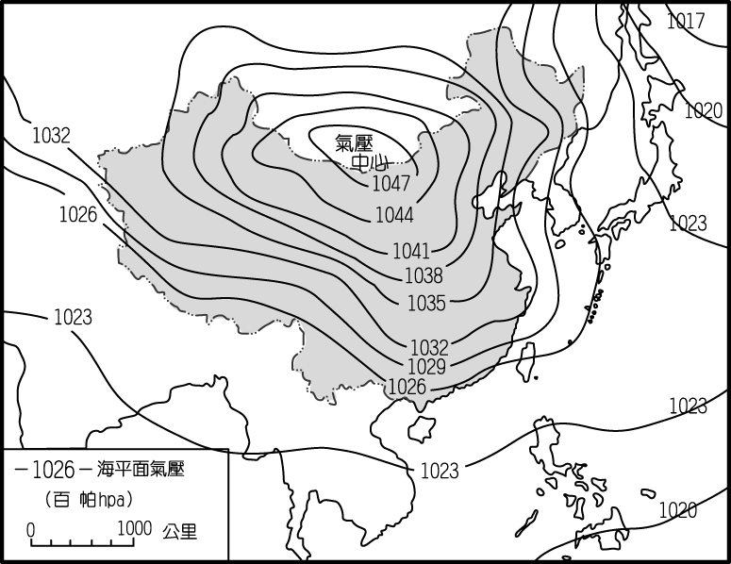
12.右圖為臺灣某日的地面天氣圖。請問：台灣當時的風向為何？
(Ａ)↘
(Ｂ)↖
(Ｃ)↙
(Ｄ)↗

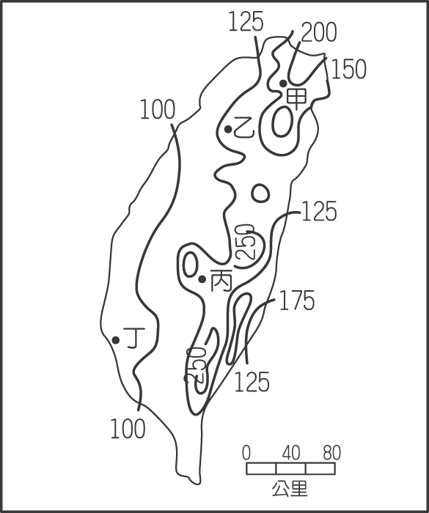
13.右圖為臺灣年降雨日數分布圖。請問：圖中甲、乙、丙、丁四個地區，乾溼季最明顯的是何者？
(Ａ) 甲
(Ｂ) 乙
(Ｃ) 丙
(Ｄ) 丁
14.承上題，臺灣年降雨日數的分布各地不同，最主要的影響因素是什麼？
(Ａ)緯度、地形
(Ｂ)季風、地形
(Ｃ)地形、距海遠近
(Ｄ)季風、距海遠近
15.颱風是一種熱帶性的氣旋。請問：下列哪一張圖可顯示北半球颱風的氣壓型態？
(Ａ) 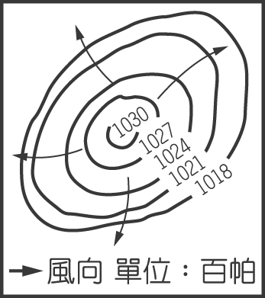 (Ｂ) 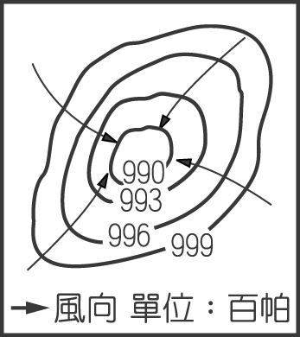
(Ｃ) 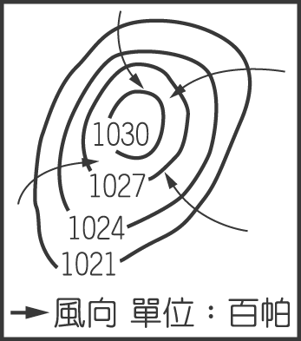 (Ｄ) 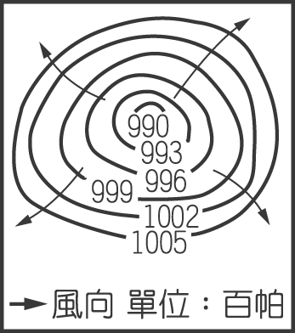
16.右圖為氣象觀測站的風標。請問：此時的風向為何？
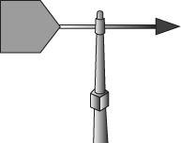
(Ａ)東風
(Ｂ)南風
(Ｃ)西風
(Ｄ)北風

17.右圖最能解釋臺灣地區哪一地區海岸的成因及特色？
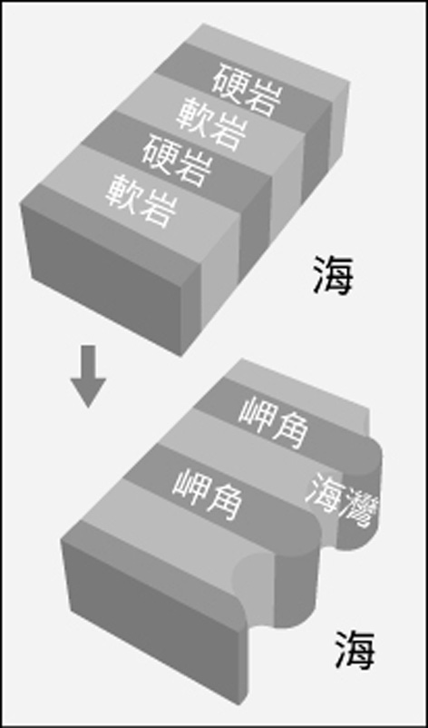
(Ａ)東部海岸
(Ｂ)西部海岸
(Ｃ)南部海岸
(Ｄ)北部海岸

18.清廷經營臺灣，由南而北，由西而東，陸續設置地方行政單位。根據這個發展的次序，下列哪一個行政區最晚設立？
(Ａ)淡水廳 (Ｂ)彰化縣 (Ｃ)諸羅縣 (Ｄ)噶蘭瑪廳
19.清政府初期對原住民的管理，採取何種的策略？
(Ａ)採取隔離措施，劃定界線
(Ｂ)鼓勵漢人與原住民通婚
(Ｃ)進行開山撫番，加強對原住民的控制
(Ｄ)漢人可入內山開墾原住民的土地
20.三國時代的諸葛亮輔佐蜀漢劉備父子與曹操、孫權三分天下，名垂千古；鄭氏治臺期間，幫助鄭成功父子建立政權，有「鄭氏諸葛」之稱的人是誰？
(Ａ)陳永華 (Ｂ)江勝 (Ｃ)施琅 (Ｄ)顏思齊
21.鄭氏治臺時期曾與英國通商貿易，其主要背景為何？
(Ａ)與英國壟斷南洋貿易市場
(Ｂ)打破清廷海禁的封鎖
(Ｃ)英國挾船堅砲利之勢，脅迫臺灣開港通商
(Ｄ)文化交流，傳播基督教信仰
22.Junior利用假日與同學走訪臺南、高雄等沿海附近地區，發現有許多與「營」或「鎮」有關的地名。請問：這與鄭氏治臺時期的哪一項政策有關？
(Ａ)軍屯政策 (Ｂ)民墾政策 (Ｃ)官墾政策 (Ｄ)文教政策
23.清朝康熙皇帝下令：「不准任何船隻下海，嚴禁任何糧食闖關，凡是違反禁令者，一律連坐處死」。請問：此一措施是為打擊何者而設？
(Ａ)倭寇 (Ｂ)西班牙人 (Ｃ)荷蘭人 (Ｄ)臺灣鄭氏
24.Elva坐著時光機回到了明鄭時代遊覽。請問：她不可能經歷下列哪一種情形？
(Ａ)在港口發現人手一張渡臺證照，準備入關
(Ｂ)在承天府發現了正在辦公的陳永華
(Ｃ)參觀了臺灣的第一座孔子廟
(Ｄ)到了布莊買一疋英國進口布
25.Rain在書上看到一則與臺灣歷史有關的插圖，如附圖。插圖中是描述臺灣哪一時期的情形？
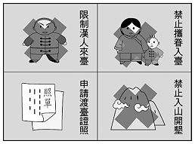
(Ａ)荷蘭統治時期
(Ｂ)日本殖民統治時代
(Ｃ)清領時代後期
(Ｄ)清領時代前期

26.台灣有一濱海鄉村，稱之「將軍鄉」，係清朝為獎勵某位將軍靖臺之功，而命名為將軍鄉。請問：此將軍應為何人？
(Ａ)鄭成功 (Ｂ)鄭經 (Ｃ)鄭克塽 (Ｄ)施琅

27.附圖是清朝康熙時期的臺灣行政區域圖。請問：此圖的歷史意義為何？
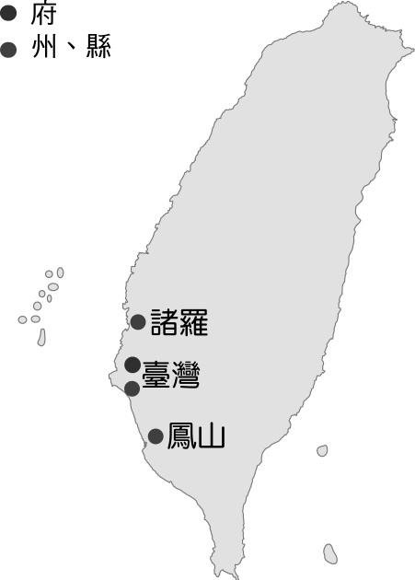
(Ａ)臺灣曾是海盜根據地，康熙決定駐兵以打擊海盜勢力
(Ｂ)臺灣是鄭氏的反清基地，治理不易，遂決定放棄臺灣，將漢人遷回中國
(Ｃ)臺灣是中國東南地區的門戶，戰略地位重要，遂採納施琅建議，設官治理
(Ｄ)臺灣孤懸海外，為防止外國勢力入侵，鼓勵漢人大量移民
28.臺南府城是臺灣最早開發的地方，具有重要的歷史背景及文化意義。請問：臺南從何時開始，成為「漢人政權」在臺灣的首府？
(Ａ)荷蘭人據臺時期
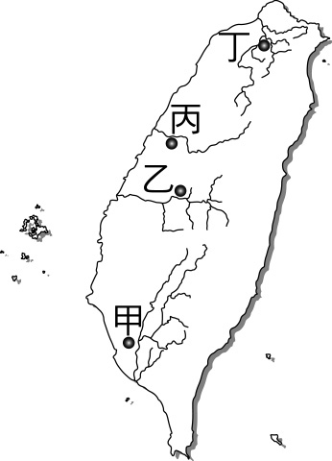
(Ｂ)明鄭時期
(Ｃ)清領前期
(Ｄ)日治時期
29.歷史老師：「道光十八年，鳳山知縣開始興築舊圳，約灌溉農田兩千五百多甲。隨著拓墾的擴大，於道光二十二年再命人開新圳，共開四十六條，受惠農田約有兩千甲。」老師介紹的水利設施位於右圖的哪個地方？
(Ａ)甲 (Ｂ)乙 (Ｃ)丙 (Ｄ)丁
30.臺灣有一句俗諺「一府二鹿三艋舺」，這句話表示臺灣古早的開發方向為何？
(Ａ)由北而南 (Ｂ)由西而東 (Ｃ)由南而北 (Ｄ)由東而西
31.「行郊」通常以貿易地區或商品為名，下列哪一個行郊的名稱分類不同於其它行郊？
(Ａ)北郊 (Ｂ)泉郊 (Ｃ)廈郊 (Ｄ)油郊
32.清領初期臺灣商人會組織類似商人公會的「行郊」，這類組織的功能與目的不包含下列何者？
(Ａ)維護商人利益
(Ｂ)制定商品價格
(Ｃ)調解同業糾紛
(Ｄ)與原住民交涉
33.清領時期，重要的經濟活動之一是拓墾土地，而拓墾土地最重要的就是水利建設。請問：下列哪一個水圳位置在臺北？
(Ａ)曹公圳 (Ｂ)八堡圳 (Ｃ)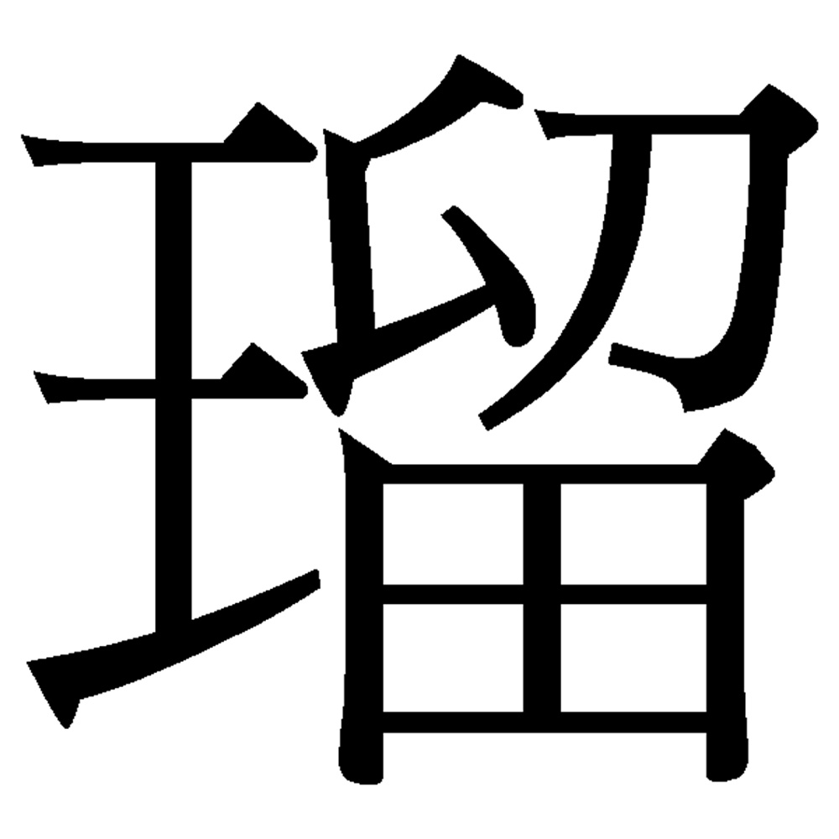公圳 (Ｄ)嘉南大圳
34.Cindy甄試某大學的歷史系，在口試的時候，口試教授拿出臺灣古地圖，向她說明這是一張明鄭時期的行政地圖，問她有關明鄭時期的行政區域問題。請問：在鄭成功時期，臺灣被稱為什麼？
(Ａ)東寧 (Ｂ)東京 (Ｃ)東城 (Ｄ)東都
35.下列何者是小志的直系血親？
(Ａ)小志的叔叔
(Ｂ)小志的姑丈
(Ｃ)小志的祖母
(Ｄ)小志的太太
36.由一對夫妻及其父母與未婚子女所組成的家庭型態，稱為
(Ａ)頂客家庭 (Ｂ)隔代家庭 (Ｃ)繼親家庭 (Ｄ)折衷家庭
37.「家是每一個人的避風港」這句話說明了家庭的何項功能？
(Ａ)生育功能(Ｂ)保護與照顧功能(Ｃ)教育功能(Ｄ)經濟功能
38.下列何者屬於民法上的「姻親」關係？(甲)姐姐的先生(乙)
妻子的姐姐的先生 (丙)女兒的先生的父母(丁)哥哥的妻子的叔叔(戊)妻子的弟弟
(Ａ)甲乙戊 (Ｂ)乙丁戊 (Ｃ)乙丙戊 (Ｄ)甲乙丙
39.孩子猶如一張白紙，父母親的教育對孩子的影響可能終其一
生。下列相關敘述，何者觀念錯誤？
(Ａ)親子互動若是良好，則孩子的人際關係也會不錯
(Ｂ)父母可藉自己的言行教育孩子正確價值觀
(Ｃ)孩子只會學習父母所安排的教育內容
(Ｄ)親子關係會影響日後子女健全的人格發展
40.家中的妹妹小美希望父母先幫她購買芭比娃娃，但哥哥阿龍
也希望父母先幫他購買Wii，兩人因而發生爭吵。請問這是
屬於家庭常見的哪一種衝突？
(Ａ)家務分工的衝突
(Ｂ)經濟的衝突
(Ｃ)價值觀與生活習慣的衝突
(Ｄ)師生的衝突
41.下列何者不是少子化問題所帶來的負面現象？
(Ａ)家庭中缺乏手足的互動，影響孩子學習如何與同儕相處的經驗
(Ｂ)未來年輕人撫養老人的負擔將會減輕
(Ｃ)造成勞動力短缺
(Ｄ)影響經濟成長
42.關於育嬰假的敘述內容，下列何者錯誤？
(Ａ)依據性別工作平等法的規定
(Ｂ)僅限女性可申請
(Ｃ)申請育嬰假後，工作狀態為留職停薪
(Ｄ)申請時間不能超過兩年

43.下列何者不是男女雙方在結婚前應具備的條件及觀念？
(Ａ)成熟的生理條件
(Ｂ)成熟的心理條件
(Ｃ)謹慎選擇伴侶
(Ｄ)經濟能力上須有自己的房子
44.據報導，有對夫妻因價值觀偏差，進而唆使子女以乞討維生
，現在已由當地政府的社會局介入處理。請問：對於不適任
的父母，政府可以採取以下何項措施來處理這對夫妻的偏差行為？
(Ａ)提供育嬰津貼
(Ｂ)發放幼兒教育津貼
(Ｃ)限制或禁止其行使親權
(Ｄ)發給其子女保護令
45.新婚的阿清和依玲，預計明年為家裡添一個小寶寶，婚後他
倆將與阿清的大哥、大嫂、公婆住一起。根據上文的敘述，
下列何者正確？(甲)阿清和依玲互為配偶(乙)依玲與阿清的大嫂互稱妯娌(丙)他們組成的家庭稱為折衷家庭(丁)依玲和阿清的父母是姻親關係
(Ａ)甲乙丙 (Ｂ)乙丙丁 (Ｃ)甲丙丁 (Ｄ)甲乙丁
46. 家人間的感情是最親密的了，但是再親密難免也會起衝突
，下列對於家庭衝突的敘述，何者錯誤？
(Ａ)家人間的衝突，通常就會自然化解
(Ｂ)家人間要理性的溝通，針對原因，解決衝突
(Ｃ)應在互信、互愛、互相尊重的原則下解決衝突
(Ｄ)要學習平心靜氣包容彼此想法，樂於傾聽、溝通，以免
衝突一再發生
47.采華正在研究臺灣現代家庭的問題，下表為她的報告內容，
在她的報告中，何項敘述錯誤？
甲 | 現代家庭型態以核心家庭為主。
乙 | 老人的安養、幼兒的照顧是許多現代家庭的難題。
丙 | 家庭暴力的防治仍舊無法可管。
丁 | 臺灣目前社會中，雙薪家庭越來越多。
(Ａ)甲 (Ｂ)乙 (Ｃ)丙 (Ｄ)丁

48.下列關於《家庭暴力防治法》的敘述，何者錯誤？
(Ａ)被施暴者可依法聲請保護令
(Ｂ)施暴者若違反保護令的規定，會被判處三年以下的有期
徒刑
(Ｃ)保護令是由縣市政府社會局所核發
(Ｄ)為了保護家庭暴力的受害者而制定
49.「直升機父母」是最近興起的新名詞，指的是父母對於孩子教養出現「過度介入」與「過度焦慮」的父母。他們像直升機一樣，盤旋在孩子頭上的天空，隨時隨地照顧著孩子。在上個世代，多半有四到五個孩子分散父母注意力，但這世代卻最多只有兩個小孩。由此可知，「直升機父母」父母所出現的焦慮感是因為哪一項家庭功能逐漸萎縮？

(Ａ)保護與照顧 (Ｂ)教育 (Ｃ)經濟 (Ｄ)生育

50.下列對於目前臺灣社會現狀的描述，何者完全符合？(甲)人口呈現年輕化趨勢(乙)離婚率較以前為低(丙)頂客族漸漸增加(丁)出生率逐漸降低(戊)有些人還是會把家庭暴力看成是「家務事」
(Ａ)甲乙丙 (Ｂ)甲丙戊(Ｃ)乙丙丁 (Ｄ)丙丁戊

1 | 2 | 3 | 4 | 5
C | B | A | D | B
6 | 7 | 8 | 9 | 10
A | C | A | B | A
11 | 12 | 13 | 14 | 15
A | C | D | B | B
16 | 17 | 18 | 19 | 20
A | D | D | A | A
21 | 22 | 23 | 24 | 25
B | A | D | A | D
26 | 27 | 28 | 29 | 30
D | C | B | A | C
31 | 32 | 33 | 34 | 35
D | D | C | D | C
36 | 37 | 38 | 39 | 40
D | B | A | C | B
41 | 42 | 43 | 44 | 45
B | B | D | C | D
46 | 47 | 48 | 49 | 50
A | C | C | D | B

